不 符 合 项 报 告
审核领域及类型 | ■QMS EMS OHSMS  质量管理体系：初次认证第（二）阶段
受审核方 | 江西万佳保险设备有限公司
受审核部门 | 质检部 | 陪同人员 | 罗红
不符合事实描述:

企业产品生产执行国家标准，危险品存放柜、金库门等未能提供本年度检验报告。

上述事实不符合：■GB/T 19001:2016 idt ISO 9001:2015标准 8.6 条款
□ GB/T 50430-2017标准 条款:
□ GB/T 24001-2016 idt ISO 14001:2015标准 条款
□ GB/T 28001-2011 idt OHSAS 18001:2007标准 条款
□ ISO45001：2018标准 条款相关要求

不符合性质：□严重 ■一般
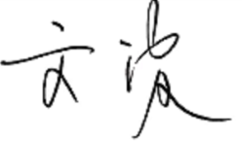
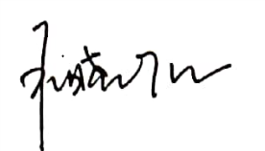
审核员： 审核组长： 受审核方代表：
日 期：2020年4月2日 日 期：2020年4月2日 日期：
纠正措施验证（包括验证的主要内容和结果）

审核员： 日期：

